Всероссийский конкурс юных исследователей окружающей среды

Секция: Зоотехния и ветеринария

Исследование стадий инкубации яиц

Выполнила:
Поспелова Анастасия Дмитриевна, 11 класс
МАОУ ДО «Детский технопарк «Кванториум»
Биоквантум
Левашов Виталий Андреевич, 11 класс
МАОУ ДО «Детский технопарк «Кванториум»
Робоквантум
Аксенов Иван Константинович, 10 класс
МАОУ ДО «Детский технопарк «Кванториум»
Робоквантум

Научный руководитель:
педагог дополнительного
образования высшей квалификационной категории
Великанова Татьяна Андреевна,

педагог дополнительного образования
первой квалификационной категории.
Никанова Татьяна Юрьевна

Череповец, 2020 г.

Содержание
Введение 3
Глава 1. Обзор литературы по теме исследования 5
Глава 2. Материалы и методы исследования 7
Глава 3. Результаты исследования 9
Выводы 12
Библиографический список 13
Приложение 15

Введение
Инкубация яиц является непременным приемом современного птицеводства. Первоначально яйца птицы инкубировали только для воспроизводства стада, однако постепенно инкубация приобрела значение фактора, определяющего повышение продуктивности птиц и обеспечивающего увеличение производства основных продуктов птицеводства - яиц и мяса.
Совершенствование приемов содержания и главное кормления дает возможность выращивать высокопродуктивную птицу из молодняка, выведенного в любое время года. Круглогодовое или многократное комплектование стад несушек позволяет значительно повысить яйценоскость птицы и обеспечить равномерный выход яиц в течение всего года.
Высокая продуктивность мясной птицы в основном связана с количеством выращиваемого от каждой несушки молодняка. Поэтому все снесенные яйца, за исключением явного брака, обычно используют для вывода молодняка, что возможно только благодаря инкубатору, работающему в любое время года.
В последнее время инкубация все более завоевывает признание как прием племенной работы. Ни у одного сельскохозяйственного животного развитие в зародышевый период не может контролироваться в такой мере, как развитие зародыша птицы во время инкубации.
Ученые из Китая совершили прорыв в инкубационных исследованиях, вырастив полноценного цыпленка без скорлупы. Мы решили создать свой инкубатор и повторить удачный эксперимент Китайских ученых в рамках блока эмбриология при обучении по программе «Биоквантум» МАОУ ДО «Детский технопарк «Кванториум».
Актуальность работы состоит в том, что самостоятельно будет создан инкубатор и у экспериментаторов есть возможность проследить все стадии развития зародыша курицы.
Практическая значимость проекта заключается в создании рекомендаций по изготовлению инкубатора в домашних условиях и нами будет составлен справочник с описанием стадий эмбриональных стадий.
Цель: исследование стадий инкубации и создания роботизированной системы инкубации яиц.
Задачи:
- Изготовить инкубатор в условиях «МАОУ ДО «Детский технопарк «Кванториум»;
- Подобрать оптимальные условия для инкубации яиц без скорлупы;
- Провести эксперимент по инкубации пробной партии яиц со скорлупой;
- Провести эксперимент по изучению эмбриональных стадий развития цыпленка при инкубации без скорлупы.
Объект исследования: оплодотворенное яйцо.
Предмет исследования: развитие.
Методы: конструирование, программирование, эксперимент, анализ.

Глава 1. Обзор литературы по теме исследования
Интенсивная селекция на высокую скорость роста птицы в постнатальный период, что наблюдается в мясном птицеводстве, кардинально изменила модель развития эмбриона [1]. Сегодня остаются проблемными вопросы смертности эмбрионов, особенно в выводной период инкубации, и количество некондиционного молодняка. В связи с этим актуальным является поиск оптимальных режимов инкубации. Одним из важных факторов, определяющих результаты инкубации, является температурно-влажностный режим [3, 6, 12].
Марлен Бурьян [1] отмечает, что для создания оптимальных условий во время искусственной инкубации необходим абсолютно строгий контроль температуры в инкубаторе, поскольку именно она является критическим фактором. При одноступенчатой инкубации все режимы легко могут быть отрегулированы на каждой стадии эмбрионального развития. Установлено, что цыплята, развивающиеся в яйцах кур кросса «Кобб-500» до 16-го дня при температуре 37,2 0С (99 0F), а затем при 38,3 0С (100,9 0F), в 44-суточном возрасте весили больше, чем вылупившиеся из яиц, которые инкубировали при меньшей, либо большей температуре. Для оптимального развития эмбриона температура яичной скорлупы должна соответствовать 37,6–37,9 0С (99,7–100,2 0F) во время первых 2/3 процесса инкубации и 38,1–38,8 0С (100,6– 101,8 0F) на протяжении последних дней в инкубационном шкафу.
Специалисты фирмы «Hendrix Genetics Company» рекомендуют поддерживать температуру инкубации вплоть до 18-го дня на уровне 99,7 0F. В выводном шкафу температура должна равняться 99,0 0F. Температура эмбриона зависит от температуры воздуха в инкубационном шкафу, количества тепла, вырабатываемого эмбрионом, и соответственно теплообмена. При этом теплообмен происходит не только лишь в результате разницы температуры яиц и окружающего воздуха, но и зависит от скорости его движения [8].
Ю. Буртов, Ю. Голдин, И. Кривопишин [7] отмечают, что в первые 12 часов развития куриный эмбрион переносит, нагрев до 46,8 0С в течении получаса. На 2–3 день длительно действующие температуры выше 39,0 0С вызывают неправильное развитие амниона и уродства головы. В целом в первые дни инкубации эмбрион проявляет наибольшую чувствительность к уровню температуры, отвечая ускорением обмена веществ и роста на умеренный перегрев в течение продолжительного времени.
Г. Шмидт [11] утверждает, что при повышении температуры на 0,5 0С в течение первых суток инкубации яиц переярых кур наблюдали увеличение показателя выводимости яиц.
По данным исследований П. Царенко, Л. Васильевой [10], прогрев яиц перед инкубацией при температуре 40 0С улучшает не только результаты инкубации, но и в дальнейшем прирост живой массы цыплят на 9,7 % и сохранность – на 2 % за две недели выращивания.
Влажность воздуха – один из важнейших факторов среды в эмбриональном развитии птицы. Во время инкубации яйцо теряет воду через поры скорлупы. Скорость потери влаги зависит от количества и размера пор и влажности воздуха вокруг яйца. При оптимальных условиях инкубации яйцо должно потерять 12 % от своего веса к 18 дню инкубации [4, 7]. Из-за различий в структуре скорлупы и соответственно в уровне испарения, при инкубации яиц в одинаковых условиях влажности, потеря влаги ими будет различна. При инкубации яиц, полученных от качественного родительского поголовья мясных кур, эта разница обычно несущественно влияет на вывод. Но когда, вследствие различных причин (возраст родителей, нарушения питания или болезни), качество яиц снижается, возникает необходимость отрегулировать систему увлажнения инкубатора, чтобы сохранить оптимальный процент вывода и качество цыплят. Внутри инкубатора необходимо поддерживать относительную влажность 52–55 %, но как только наклев будет наблюдаться у 1/3 яиц, влажность должна быть повышена до 70–75 % [9].
Низкая влажность воздуха в начале инкубации вызывает большие потери массы яйца, быстро увеличивается размер воздушной камеры. Наклев и вывод цыплят начинаются преждевременно, но вывод затруднен, так как подскорлупные оболочки сухие и прочные, поэтому увеличивается гибель эмбрионов в конце инкубации. Выведенный молодняк мелкий, подвижный, с сухим плохо распушенным пухом, со струпиком на животе. Повышенная влажность (70 %) в первой половине инкубации положительно сказывается на росте эмбрионов и выводе цыплят. Высокая влажность в течение всего эмбрионального периода развития значительно снижает результаты инкубации – основная масса выведенных цыплят слабые [2, 5, 7].
В анализируемой литературе мы не нашили описание процесса инкубации яиц без скорлупы. Исходя из вышеизложенного, вопросы оптимизации режимов и способов инкубации являются актуальными.

Глава 2. Материалы и методы исследования
Наш проект реализуется с сентября 2018 года в кабинете Биоквантума МАОУ ДО «Детский технопарк «Кванториум».
Домашний инкубатор можно изготовить самостоятельно, из подручных материалов (пенопласт, ОСП (8мм), брусок (40-50мм), пена монтажная, самонарезающие шурупы, клей, оргстекло) (прил., рис.1.). В качестве основы для инкубатора можно использовать старый двухкамерный холодильник. Теплопроводность материалов для инкубатора должна быть низкой, для повышения КПД [5].
Какие условия должны быть в инкубаторе во время инкубации?
Яйца необходимо переворачивать 6 раза в день для того, чтобы зародыши в них нормально развивались. Делать это необходимо очень аккуратно и быстро, чтобы температура в инкубаторе не понижалась.
Очень важно было следить за температурой. 14 дней температура должна держаться на отметке 38 градусов, на третьей недели температура понижается до 37,6 градусов.
Яйцо советуется переворачивать в 00.00 6.00, 10.00, 14.00, 18.00, 21.00 [6].
Устройство Инкубатора.
Инкубатор представляет ящик.
Внутри него находятся ячейки для яиц, термометр, нагревательные электрические элементы и емкости для воды для поддержания влажности необходимой для нормального развития цыпленка в яйце. Ящик имеет отверстия для поступления воздуха. Открывать часто инкубатор нельзя, так как для выведения цыплят очень важна постоянная влажность и температура [6].
Качество яиц для инкубации.
Яйца, предназначенные для инкубации, должны быть чистыми. Загрязненные
яйца портятся сами и заражают другие яйца, в связи с чем снижается выводимость
молодняка. В крайнем случае грязные яйца перед закладкой можно обмыть в 3 %
растворе марганцовокислого калия, затем дать обсохнуть. Слишком круглые или
удлиненные яйца, а также с налетом на скорлупе не инкубируют (прил., рис.2-3.). Отбирают яйца массой 9—11 г у перепелов яичного направления продуктивности. Более мелкие
яйца, как и более крупные, дают худшие результаты при инкубации и выращивании
молодняка. От перепелов мясной породы фараон в инкубатор закладывают яйца
массой 12—16 г.[9].
Закладка яиц в инкубатор.
Для инкубатора мы отобрали 1 яйцо.
Яйца я отметила с одной стороны крестиком, а с другой ноликом, чтобы знать какой стороной их переворачивать. Крестик и нолик я поставила маркером (прил., рис.4.).
Мы выставили температуру термостата на 38 градусов. В чашечки Петри налили свежей воды. Установили термометр. Накрыли инкубатор крышкой. Процесс пошел [6].
Инкубация яиц.
Первый период - от закладки яиц до 7-го дня у цыплят. У зародыша формируются зачатки всех органов. На вторые сутки начинает сокращаться сердце. Эмбрион вырастает до полутора сантиметров и начинает поглощать кислород из воздуха.
Второй период - после окончания первого периода и до середины срока инкубации, то есть до 14-го дня у перепелят. Появляются половые признаки, формируется скелет, клюв, когти.
Третий этап - от 15-го дня до появления первого писка внутри яйца. Зародыш покрывается пухом, когти роговеют. Полностью используется белок. Втягивается желточный мешок.
Четвертый период - от первого писка и до окончания вывода. Птенец открывает глаза. Пупочное кольцо закрывается, начинается легочное дыхание и проклев скорлупы. Птенец выходит из скорлупы [7].
При искусственной инкубации выгод перепелят в среднем составляет 70%. На
результаты инкубации влияют многие факторы, главными из которых является
качество яиц, конструкция инкубатора, давление и вентиляция воздуха в
инкубаторе, влажность, температура [8].

Глава 3. Результаты исследования
После оплодотворения яйцо в течении, примерно, одних суток, двигается вниз по яйцеводу. В это время количество клеток в бластодерме увеличивается до 60000. Характерное расположение этих клеток непосредственно под мембраной яичного желтка позволяет, при наличии практики, отличить неоплодотворенный бластодиск от оплодотворенной бластодермы при проведении анализа содержимого свежего не инкубированного яйца.
Неоплодотворенный бластодиск – это небольшое белое уплотнение около 2 мм диаметром (прил., рис.5.). Это белое уплотнение имеет неправильную форму и никогда не имеет форму правильной окружности. Оно окружено прозрачным, примерно округлым кольцом около 4 мм диаметром, которое выглядит так, как будто наполнено пузырьками, которые фактически являются частицами желтка (прил., рис.6.).
Оплодотворенная бластодерма, по сравнению, больше размером (4-5 мм диаметром), чем белый сгусток неоплодотворенного бластодиска и всегда имеет правильную округлую форму. (прил., рис. 7.). Ее обычная форма – белое кольцо или «бублик» с прозрачным центром (прил., рис.8.). В некоторых яйцах может быть видна маленькая белая точка в центре кольца. Иногда можно видеть яйца, снесенные с бастодермой в ранней стадии развития, когда она выглядит как плотный белый и абсолютно круглый диск.
Вскрытие свежего не инкубированного яйца позволит также выявить какие-либо дефекты. Например, неравномерная окраска желтка является индикатором повреждения желтковой оболочки, что является обычно последствием стресса в родительском стаде. Стресс может быть вызван отловом (напр. взятие образцов крови), изменением технологии избыточным спариванием. Корм, содержащий никарбазин микотоксины, может также вызывать нарушение однородности желтка. Это нарушение может вызвать рост ранней эмбриональной смертности и увеличивать восприимчивость яйца к бактериальному заражению (прил., рис.9.) в приложении демонстрирует свежее яйцо, имеющее ярко выраженную неоднородность желтка.
Нами были проведены 4 эксперимента по инкубации куриных яиц без скорлупы. Первые 3 опыта имели отрицательный результат и зародыш остановил свое развитие на стадии зародышевого диска. Это скорее всего было связано с тем, что эмбрион имеет сопротивляемость периодам охлаждения яйца, однако, короткие периоды теплового стресса могут вызывать появление физических дефектов, неправильное положение эмбриона, или иметь летальные последствия. Вместо механического следования за температурной программой инкубатора, рекомендуется контролировать температуру скорлупы для предупреждения перегрева эмбрионов. Измерять температуру яйца следует у экватора яйца, а не над воздушным мешком.
В последнем опыте эмбрион развился до стадии «кровь-кольцо» (прил., рис. 10.), но из-за скачка температуры развитие прекратилось. Все инкубационные шкафы имеют “горячие точки” и “холодные точки”. При этом важно контролировать, что эмбрионы, находящиеся в горячей точке, не перегреваются в период 16-18 дней инкубации. Идеальная температура поверхности яйца составляет 37.8°C, однако, ближе к концу периода инкубации, часто можно видеть температуру скорлупы 38.3ºC, что не дает при этом отрицательных последствий. Однако, более высокая температура 39.4 ºC имела пагубное влияние на выводимость цыплят.
Экспериментирование с развитием эмбрионов без скорлупы мы пока отложили на весну и решили попробовать провести инкубацию с индюшачьими яйцами со скорлупой.
Данный опыт был удачным, и мы получили полноценное потомство. Первая неделя инкубации - термостат поддерживал температуру 37,5◦ – 38◦ С, а влажность 60 %. Обязательным условием этой недели был частый поворот яиц автоматической платформой (до 12 раз в сутки). На 8 сутки мы снова просвечивали яйца на овоскопе. Из наших 3 яиц после первой недели инкубации мы убрали 1 яйцо. В нем не было зародыша. После 14 суток у зародышей меняется метаболизм, они начинают выделять тепло. Поэтому в этот период мы в день открывали инкубатор на 10-15 минут для охлаждения.
Начиная с 26 суток инкубации, начался наклев, яйца мы перестали переворачивать. Мы установили температуру в инкубаторе 37◦ С, влажность 65-70%, увеличили вентиляцию.
К концу 27 суток проклюнулся первый индюшонок. А за ним в течение суток еще 1 птенец (прил., рис. 11.).
Наш эксперимент по инкубации яиц без скорлупы будет продолжен до получения положительного результата и появления потомства.
Главной проблемой нашего проекта заключалась не постоянность условий инкубации. Для решения данной проблемы мы объединились с робокантумом и сделали роботизированный инкубатор.
Он работает на плате Geeduino Uno. Программа была написана в бесплатной среде программирования Arduino IDE. Инкубатор имеет форму шкафа с прозрачной дверцей, для того чтобы можно было наблюдать за процессом. Закрывается дверь при помощи магнитов (вмонтированных в корпус) и металлических пластин, установленных на дверце. В корпус вмонтированы патроны с лампами накаливания, обеспечивающими нагрев яиц. Для вывода и контроля показаний в конструкции имеется lcd-экран, на который выводится диапазон температур и показания с датчика температуры. Предусмотрен лоток для яиц с 12 ячейками, для яиц на котором установлен датчик температуры DS1820 и влажности DHT11. Данные с датчика выводятся на экран. Поворот лотка осуществляется автоматически при помощи сервопривода. В каждом положении держаться по 60 минут. Латки и крепления были смоделированы в программе AutoCAD и напечатаны на 3D-принтере, так же как крепление для экрана и корпус для электроники. Для выведения птенцов необходимо поддерживать температуру 36-40 градусов по Цельсию. Лампы нагревают воздух в инкубаторе, прогревая яйца. Датчик фиксирует показания каждые 30 секунд, выводя показания на экран (прил., рис. 12.).
На данный момент нами проводится эксперимент по инкубации яиц в количестве 12 штук.

Выводы
1. В условиях «МАОУ ДО «Детский технопарк «Кванториум» нами был изготовлен качественный инкубатор на общую стоимость 5703 рубля (что дешевле самого бюджетного магазинного варианта в 2 раза);
2. Оптимальные условия для инкубации яиц без скорлупы пока подобрать не удалось, т.к. развитие пока дошло до развития кровеносной системы;
3. Эксперимент по инкубации пробной партии куриных яиц со скорлупой не удался ни разу, но с партией индюшачьих яиц доведен до появления птенцов;
4. Нами были изучены эмбриональные стадии развития цыпленка при инкубации без скорлупы. По литературным данным были проанализированы все стадии развития, опытным путем – до формирования кровеносной системы.

Библиографический список
- Бурьян, М. Прогресс в генетике стимулирует перемены в технологии инкубации [Электронный ресурс]/М.Бурьян – Режим доступа:http://webpticeprom.ru/ru/articlesincubation.html? pageID=1165842929.
2. Вечеря, Ю. О. Морфологічні та інкубаційні якості яєць м’ясного кросу курей / Ю. О. Вечеря // Науковий вісник Національного університету біоресурсів іприродокористування України. Серія «Технологія виробництва і переробки продукції тваринництва» / Редкол.: С. М. Ніколаєнко (відп.ред.) та ін. – К., 2016. – Вип. 236 – С. 309–315.
3. Главатских, О. В. Влияние отклонений температурно-влажностного режима инкубации на развитие цыплят в постэмбриональный период: автореферат дисс. кандидата с.х. наук: 06.02.04 / О. В. Главатских. – М., 2005. – 24 с.
4. Гончарик, О. А. Оцінювання якості інкубаційних яєць курей за різних термінів їх зберігання / О. А. Гончарик, Н. П. Пономаренко // Сучасне птахівництво. – 2015. – № 10. – С. 19–20.
5. Дядичкина, Л. Ф. Влияние различной влажности во время инкубации на эмбриональное и постэмбриональное развитие цыплят [Электронный ресурс] / Л. Ф. Дядичкина, Н. С. Позднякова, О. В. Главатских – Режим доступа: http://webpticeprom.ru/ru/articlesincubation.html?pageID=1209881270.
6. Дядичкина, Л. Ф. Эмбриональное и раннее постэмбриональное развитие индеек при различных режимах инкубации / Л. Ф. Дядичкина, И. М. Гупало, Н. С. Позднякова // Птица и птицепродукты. – 2013. – № 5. – С. 39–42.
7. Инкубация яиц: Справочник / Ю. З. Буртов, Ю. С. Голдин, И. П. Кривопишин. – М.: Агропромиздат, 1990. – 239 с. 8. Кобб. Руководство по управлению инкубатором. – 2002. – 33 с.
8. От яйца к цыпленку. Руководство по инкубации [Электронный ресурс] – Режим доступа:http://www.hypor.com/~/media/Files/ISA/Different%20languages/Russian/Informatio n/ Technical%20Bulletins/201104%20From%20Egg%20To%20Chicken%20Russian%20r.pdf.
9. Радченко, М. Н. Выращивание бройлеров с разной скоростью роста в эмбриональный период / М. Н. Радченко / Инновационные пути развития животноводства XXI века. Матер. науч.-практич. (заочной) конф. с международным участием. – Омск, 2015. – 252 с.
10. Царенко, П. Качество яиц сегодня: хранение, инкубация / П. Царенко, Л. Васильева // Птицеводство. – 1997. – № 3. – С. 9–11.
11. Шмидт, Г. А. Типы эмбриогенеза и их приспособительное значение / Г. А. Шмидт – М.: Наука, 1968. – 321 с.
12. Щербатов, В. И. Режимы инкубации и мясная продуктивность цыплят-бройлеров / В. И. Щербатов, В. Х. Воровков, Ю. Ю. Петренко // Птицеводство. – 2015. – №1. – С. 17– 22.

Приложение
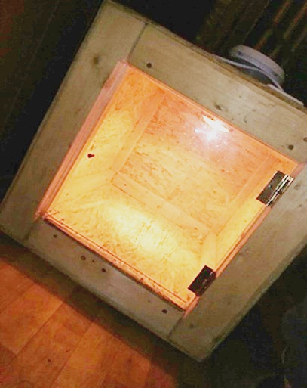
Рис. 1. Внешний вид домашнего инкубатора
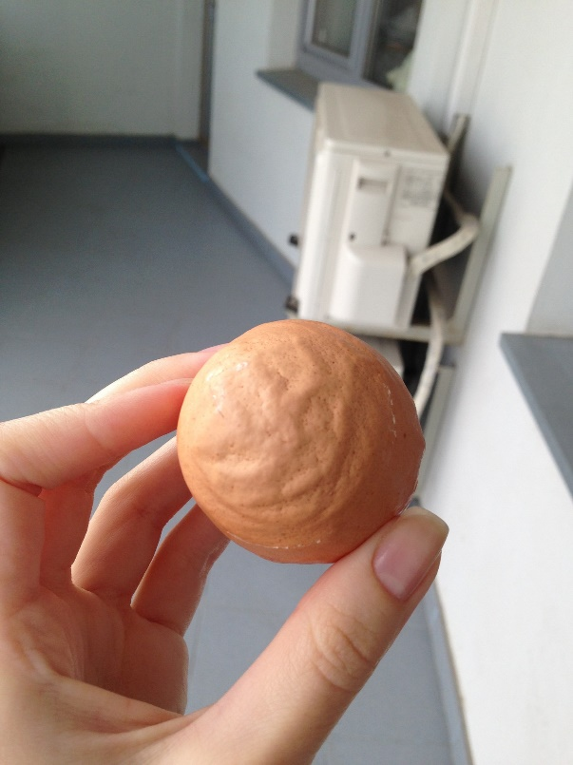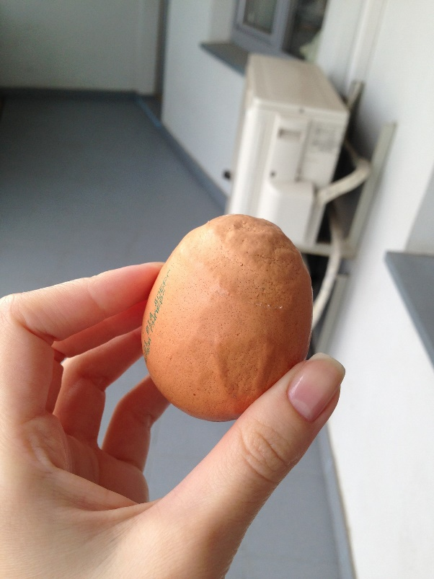
Рис. 2-3. Яйца, не предназначенные для инкубации
Рис. 4. Отмеченные яйца
Рис. 5. Свежее неоплодотворенное яйцо под невооруженным взглядом
Рис. 6. Увеличенная бластодерма свежего неоплодотворенного яйца
демонстрирующая пузырьки, которые фактически являются частицами желтка

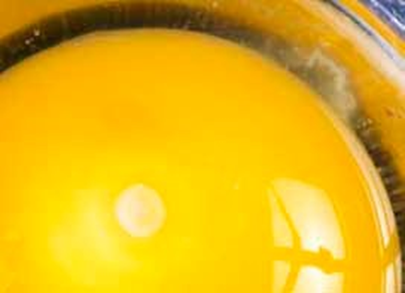
Рис.7. Свежее оплодотворенное яйцо под невооруженным взглядом
Рис.8. Увеличенная бластодерма свежего оплодотворенного яйца
демонстрирующее форму кольца

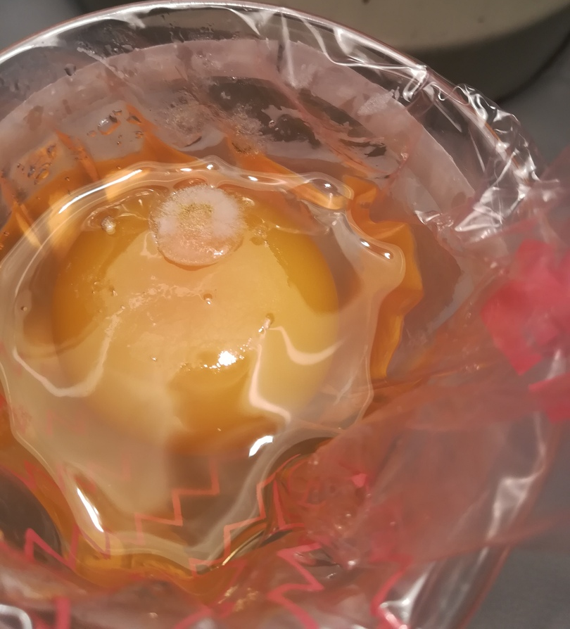
Рис.9. Ранняя эмбриональная смерть
Рис.10. Стадия «Кровь-кольцо»
Рис.11. Только вылупившийся индюшонок
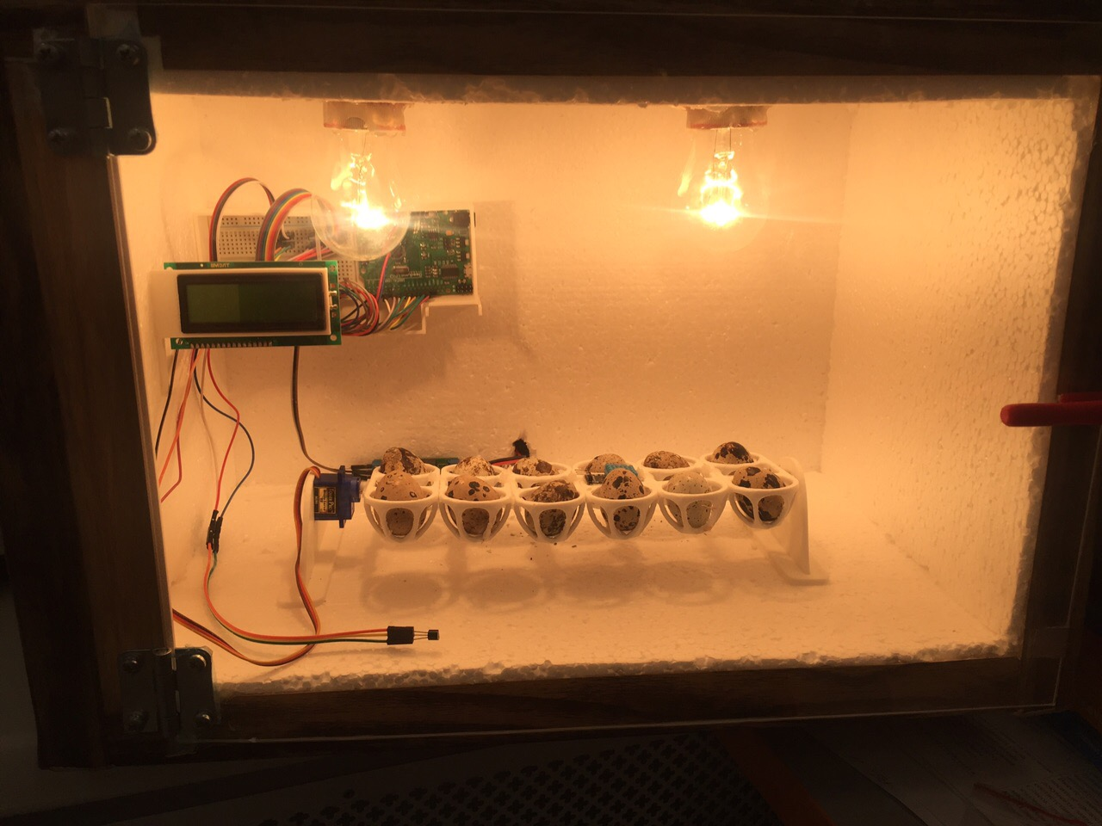
Рис.12. Роботизированный инкубатор

